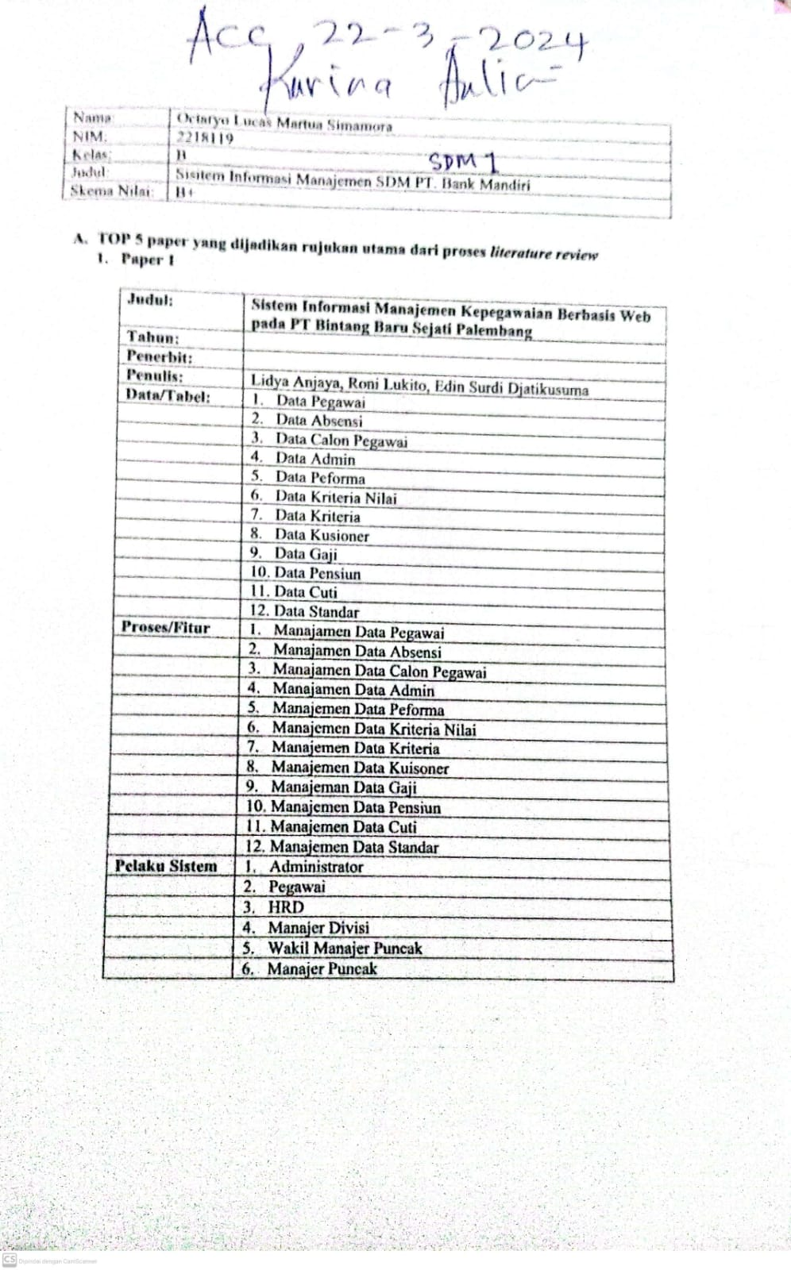

|  |  |
| --- | --- |
| Nama: | Octaryo Lucas Martua Simamora |
| NIM: | 2218119 |
| Kelas: | B |
| Judul: | Sisitem Informasi Manajemen SDM PT. Bank Mandiri |
| Skema Nilai: | B+ |

1. **TOP 5 paper yang dijadikan rujukan utama dari proses *literature review***
2. **Paper 1**

|  |  |
| --- | --- |
| **Judul:** | **Sistem Informasi Manajemen Kepegawaian Berbasis Web**  **pada PT Bintang Baru Sejati Palembang** |
| **Tahun:** |  |
| **Penerbit:** |  |
| **Penulis:** | Lidya Anjaya, Roni Lukito, Edin Surdi Djatikusuma |
| **Data/Tabel:** | 1. Data Pegawai |
|  | 1. Data Absensi |
|  | 1. Data Calon Pegawai |
|  | 1. Data Admin |
|  | 1. Data Peforma |
|  | 1. Data Kriteria Nilai |
|  | 1. Data Kriteria |
|  | 1. Data Kusioner |
|  | 1. Data Gaji |
|  | 1. Data Pensiun |
|  | 1. Data Cuti |
|  | 1. Data Standar |
| **Proses/Fitur** | 1. Manajamen Data Pegawai |
|  | 1. Manajamen Data Absensi |
|  | 1. Manajamen Data Calon Pegawai |
|  | 1. Manajamen Data Admin |
|  | 1. Manajemen Data Peforma |
|  | 1. Manajemen Data Kriteria Nilai |
|  | 1. Manajemen Data Kriteria |
|  | 1. Manajemen Data Kuisoner |
|  | 1. Manajeman Data Gaji |
|  | 1. Manajemen Data Pensiun |
|  | 1. Manajemen Data Cuti |
|  | 1. Manajemen Data Standar |
| **Pelaku Sistem** | 1. Administrator |
|  | 1. Pegawai |
|  | 1. HRD |
|  | 1. Manajer Divisi |
|  | 1. Wakil Manajer Puncak |
|  | 1. Manajer Puncak |

1. **Paper 2**

|  |  |
| --- | --- |
| **Judul:** | **Sistem Informasi Manajemen Sumber Daya Manusia Sebagai Evaluasi Kinerja Pegawai** |
| **Tahun:** | 2022 |
| **Penerbit:** |  |
| **Penulis:** | Miswan Gumanti |
| **Data/Tabel:** | 1. Data Pegawai |
|  | 1. Data User |
|  | 1. Data Cuti |
|  | 1. Data Izin |
|  | 1. Data tk |
|  | 1. Data Sakit |
|  | 1. Data Absensi |
| **Proses/Fitur** | 1. Manajamen Pegawai |
|  | 1. Manajemen Izin |
|  | 1. Manajemen Grafik, Indikator Absen, dan Rekap |
| **Pelaku Sistem** | 1. Pegawai |
|  | 1. Admin |

1. **Paper 3**

|  |  |
| --- | --- |
| **Judul:** | **Perancangan Sistem Informasi Manajemen Sumber Daya Manusia Pada PPSU Kelurahan Mangga Dua Selatan** |
| **Tahun:** | 2023 |
| **Penerbit:** |  |
| **Penulis:** | Muhammad Dira Amirullah |
| **Data/Tabel:** | 1. Data Lurah |
|  | 1. Data Area Kerja |
|  | 1. Data Seleksi Prasarana, Sarana, Dan Kebersihan Lingkungan |
|  | 1. Data Petugas PPSU |
|  | 1. Data Jadwal Kerja |
|  | 1. Data Penempatan Area Kerja |
|  | 1. Data Laporan Penempatan Area Kerja |
| **Proses/Fitur** | 1. Manajemen Data Petugas PPSU |
|  | 1. Manajemen Jadwal Kerja |
|  | 1. Manajemen Data Area Kerja |
|  | 1. Manajemen Data Area Penempatan Kerja |
|  | 1. Manajemen Data Laporan Penempatan Area Kerja |
| **Pelaku Sistem** | 1. Lurah |
|  | 1. Petugas PPSU |
|  | 1. Seksi Prasarana, Sarana, Dan Kesehatan Lingkungan |

1. **Paper 4**

|  |  |
| --- | --- |
| **Judul:** | **SISTEM INFORMASI MANAJEMEN SUMBER DAYA MANUSIA BERBASIS WEB (STUDI KASUS: PT. KLIK TEKNOLOGI INDONESIA)** |
| **Tahun:** | 2018 |
| **Penerbit:** |  |
| **Penulis:** | Nia Kusuma Wardhani |
| **Data/Tabel:** | 1. Data Pengguna |
|  | 1. Data Departemen |
|  | 1. Data Absensi |
|  | 1. Data Roles |
|  | 1. Data Reimburse |
|  | 1. Data Leaves |
| **Proses/Fitur** | 1. Proses Login |
|  | 1. Proses Manajemen Pengajuan Reimburse |
|  | 1. Proses Manajemen Absensi |
|  | 1. Proses Manajemen Pengajuan Cuti |
| **Pelaku Sistem** | 1. Admin |
|  | 1. User |

1. **Paper 5**

|  |  |
| --- | --- |
| **Judul:** | Perancangan Dan Implementasi Sistem Informasi Manajemen Sumber Daya Manusia Menggunakan HTML5(Studi Kasus: PT.Bank Maluku) |
| **Tahun:** | 2013 |
| **Penerbit:** |  |
| **Penulis:** | Gerry Harly Que |
| **Data/Tabel:** | 1. Data Pegawai |
|  | 1. Data Divisi |
|  | 1. Data Pesan |
|  | 1. Data Training History |
|  | 1. Data Ijin History |
|  | 1. Data Cuti History |
| **Proses/Fitur** | 1. Proses Manajmen Pengajuan Cuti |
|  | 1. Proses Manajamen Pengajuan Ijin Meninggalkan Kantor |
|  | 1. Proses Pendataan Training History |
| **Pelaku Sistem** | 1. Pegawai |
|  | 1. Kepala Divisi |
|  | 1. SDM |

1. **Buatlah rancangan proses bisnis, data/tabel, atribu data/kolom dilengkapi dengan primary key dan foreign key, pelaku sistem dan gambaran relasi antar tabel studi kasus Tugas Besar Sistem Informasi anda seperti pada contoh file excel yg ada pada SPADA.**

PROSES BISNIS

|  |  |
| --- | --- |
| **NO** | **PROSES** |
| 1 | MANAJEMEN PEGAWAI |
| 2 | MANAJAMEN PENGGUNA |
| 3 | MANAJAMEN DATA GAJI |
| 4 | MANAJAMEN DATA TUNJANGAN |
| 5 | MANAJAMEN PENGEMBANGAN DIRI |
| 6 | MANAJAMEN PENDIDIKAN |
| 7 | MANAJAMEN ABSENSI |
| 8 | MANAJAMEN DATA JENIS IJIN |
| 9 | MANAJAMEN DATA PENGAJUAN IJIN |

DATA

|  |  |  |
| --- | --- | --- |
| **NO** | **DATA / TABEL** | **ATRIBUT / KOLOM** |
| 1 | Tb_Pegawai | ID_Pegawai(PK),Nama, Email, Nomor_Telpon, Tanggal_Masuk_Pegawai, Jabatan, Alamat |
| 2 | Tb_Pengguna | ID_User(PK), ID_Pegawai(FK), Password, Username |
| 3 | Tb_DataGaji | ID_Gaji(PK), ID_Pegawai(FK), Gaji, Grade_Gaji |
| 4 | Tb_DataTunjangan | ID_Tunjangan(PK), ID_Pegawai(FK), Nama_Tunjangan, Keuntungan_Tunjangan, Tanggal_Mulai_Tunjangan, Tanggal_Berakhir_Tujangan |
| 5 | Tb_PengembanganDiri | ID_Pelatihan(PK), ID_Pegawai(FK), Nama_Pelatihan, Penyelenggara_Pelatihan, Tanggal_Mulai_Pelatihan, Tanggal_Berakhir_Pelatihan, Biaya_Pelatihan |
| 6 | Tb_Pendidikan | ID_Pendidikan(PK), ID_Pegawai(FK), Pendidikan_Terakhir, Nama_Institusi_Pendidikan, Tahun_Lulus, Nilai_GPA_Pendidikan |
| 7 | Tb_Absensi | ID_Absensi(PK), ID_Pegawai(FK), Tanggal_Hadir, Waktu_Hadir |
| 8 | Tb_DataJenisIjin | ID_Ijin(PK), Jenisi_Ijin, Keterangan_Ijin |
| 9 | Tb_PengajuanIjin | ID_PengajuanIjin(PK), ID_Pegawai(FK), ID_Ijin(FK), Status_Ijin, Persetujuan, Alasan_Ijin, Durasi_Ijin |

PELAKU SISTEM

|  |  |  |
| --- | --- | --- |
| **NO** | **PELAKU** | **PERAN** |
| 1 | ADMIN | MENGELOLA DATA PEGAWAI, MENGELOLA DATA PENGGUNA, MENGELOLA PENGAJUAN IJIN PEGAWAI, MENGELOLA DATA TUNJANGAN PEGAWAI, MENGELOLA DATA PENGEMBANGAN DIRI PEGAWAI |
| 2 | KEPALA CABANG | MELIHAT DATA PEGAWAI, MELIHAT DATA PENGGUNA, MELIHAT DATA PENHAJUAN IJIN PEGAWAI, MELIHAT DATA TUNJANGAN PEGAWAI, MELIHAT DATA PENGEMBANGAN DIRI PEGAWAI |
| 3 | PEGAWAI | MELIHAT STATUS PEGAWAI, MELIHAT STATUS PENGAJUAN IJIN PEGAWAI, MELIHAT STATUS DATA PENGAJUAN TUNJANGAN PEGAWAI, MELIHAT STATUS PENGEMBANGAN DIRI PEGAWAI |

TABEL RELASI

